**Понедельник 1.06.2020г.**

**Тема: «**Танцевальный шаг, шаг на полупальцах.**»**

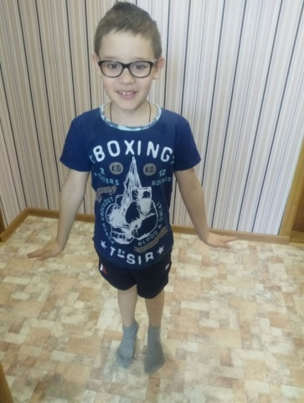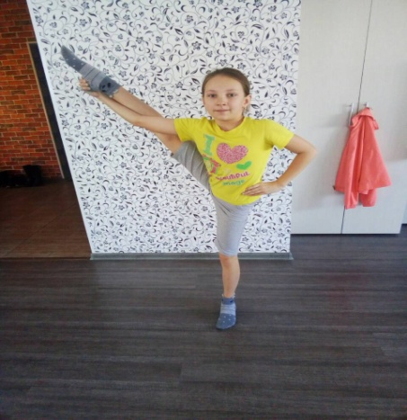 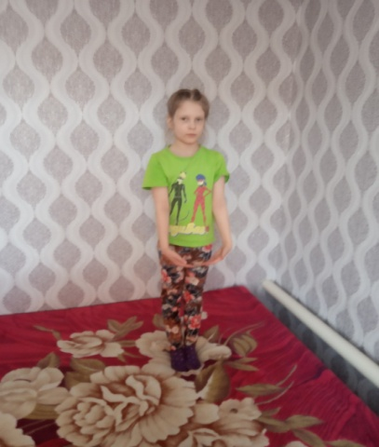

**Вторник 2.06.2020г.**

**Тема: «**Прыжки, растяжки на полу.**»**

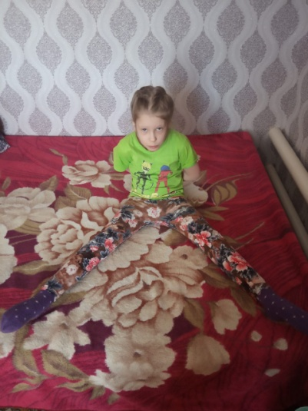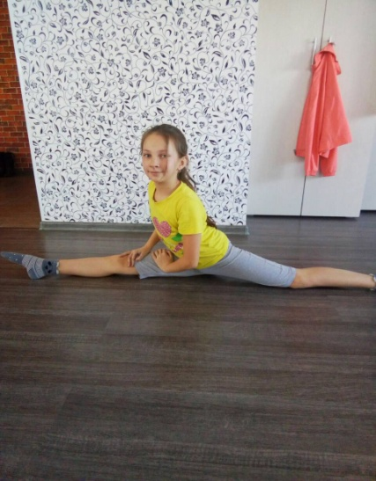 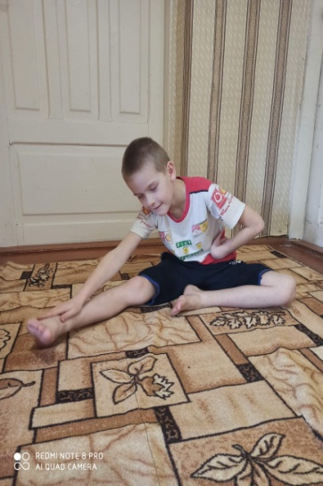

**Среда 3.06.2020г.**

**Тема: «**Прыжки, растяжки на полу.**»**

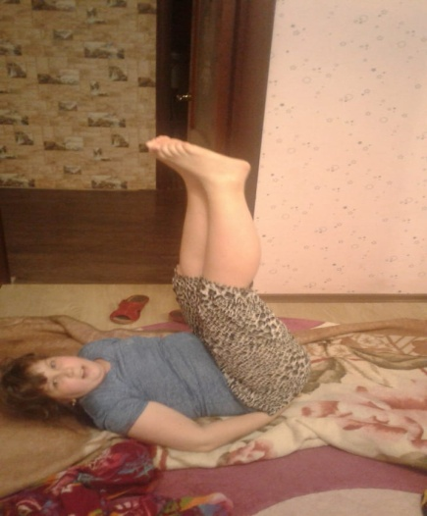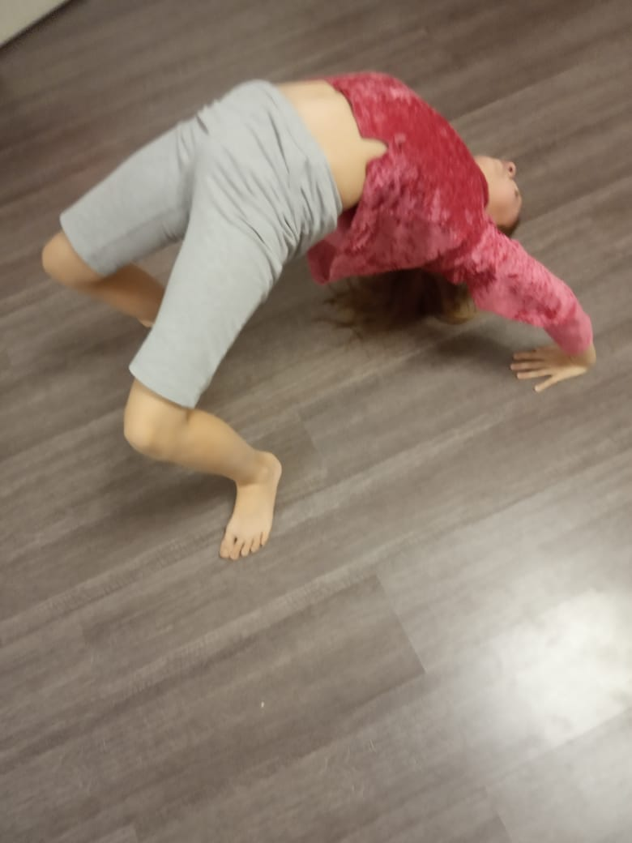

**Четверг 4.06.2020г.**

**Тема: «**Русский танец ,ковырялочка с притопами.**»**

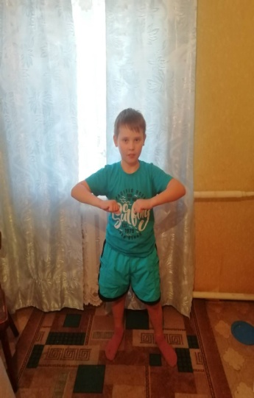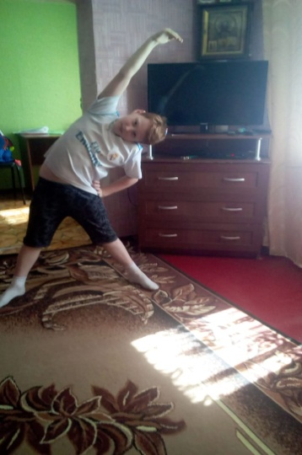

**Пятница 5.06.2020г.**

**Тема: «**Русский танец ,ковырялочка с притопами.**»**

